
Tedenski jedilnik od 29. septembra do 5. oktobra 2025

Obrok | Dieta |  | Ponedeljek 29.9.2025 | Torek  30.9.2025 | Sreda  1.10.2025 | Četrtek  2.10.2025 | Petek  3.10.2025 | Sobota  4.10.2025 | Nedelja  5.10.2025
Zajtrk |  |  | pariška salama  bela kava kruh  (gluten, soja, laktoza) | margerina in marmelada  bela kava kruh  (gluten, jajca, soja, laktoza) | pašteta/kisla smetana  bela kava kruh  (gluten, soja, laktoza) | tirolka bela kava kruh  (gluten, soja, laktoza) | zdenka sir/viki krema  bela kava kruh  (gluten, soja, laktoza | krem maslo/ocvirkov namaz  bela kava kruh  (gluten, soja, laktoza) | maslo in marm. /med  bela kava kruh  (gluten, soja, laktoza)
 |  | PASIRANI | kus kus na mleku | mlečni riž | čokolino | mlečna juha | bela kava, kruh | mlečni zdrob | mlečni zdrob
Kosilo |  | NAVADNO  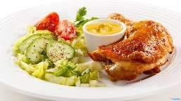 | zelenjavna enolončnica z mesom domači buhtelnji (gluten, soja, laktoza,jajca) | kostna juha z zakuho musaka z mesom zelje s fižolom  (gluten, soja) | porova juha goveji zrezek v omaki pire krompir solata vino ali sok  (gluten, soja, laktoza) | ragu iz piš.mesa in drobovine polnozrnati klobučki solata  (gluten, soja, laktoza) | gobova juha ajdovi žganci z zabelo sadje  (gluten,soja,laktoza,gobe) | ričet z govedino vanilijev puding kruh  (gluten, laktoza, jajca, soja) | kostna juha z zakuho pečen piščanec rizi bizi solata  (gluten, soja, jajca)
 |  | ANTIPURINSKO  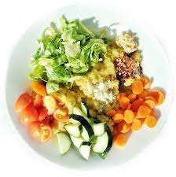 | zelenjavna enolončnica z mesom domači buhtelnji (gluten, soja, laktoza,jajca) | kostna juha z zakuho musaka z mesom kuhana zelenjava  (gluten, soja) | porova juha goveji zrezek v omaki pire krompir rdeča pesa vino ali sok  (gluten, soja, laktoza | ragu iz piš.mesa in drobovine polnozrnati klobučki paradižnikova omaka  (gluten, soja,laktoza) | gobova juha ajdovi žganci z zabelo sadje  (gluten,soja,laktoza,gobe) | ričet z govedino vanilijev puding kruh  (gluten, laktoza, jajca, soja) | kostna juha z zakuho pečen piščanec rizi bizi rdeča pesa  (gluten, soja, jajca)
 |  | ŽELODČNO  ŽOLČNO JETRNO | zelenjavna enolončnica z mesom domači buhtelnji (gluten, soja, laktoza,jajca) | kostna juha z zakuho musaka z mesom kuhana zelenjava  (gluten, soja) | porova juha goveji zrezek v omaki pire krompir rdeča pesa vino ali sok  (gluten, soja, laktoza | ragu iz piš.mesa in drobovine polnozrnati klobučki paradižnikova omaka  (gluten, soja, laktoza) | gobova juha ajdovi žganci z zabelo sadje  (gluten,soja,laktoza,gobe) | ričet z govedino vanilijev puding kruh  (gluten, laktoza, jajca, soja) | kostna juha z zakuho pečen piščanec rizi bizi rdeča pesa  (gluten, soja, jajca)
 |  | PASIRANO  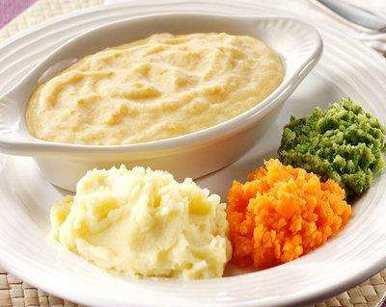 | zelenjavna enolončnica z mesom domači buhtelnji (gluten, soja, laktoza,jajca) | kostna juha z zakuho musaka z mesom kuhana zelenjava  (gluten, soja) | porova juha goveji zrezek v omaki pire krompir rdeča pesa vino ali sok  (gluten, soja, laktoza | ragu iz piš.mesa in drobovine polnozrnati klobučki paradižnikova omaka  (gluten, soja, laktoza) | gobova juha ajdovi žganci z zabelo sadna kaša  (gluten,soja,laktoza,gobe) | ričet z govedino vanilijev puding kruh  (gluten, laktoza, jajca, soja) | kostna juha z zakuho pečen piščanec rizi bizi rdeča pesa  (gluten, soja, jajca)
Večerja |  | NAVADNA   | endivja solata s krompirjem in jajčko ajdov kruh čaj z limono (gluten ,jajce) | prežganka čokoladna roladica kruh čaj z limono  (gluten, laktoza, jajca, soja) | suha juha z mesom in obrušenjem kruh čaj z limono  (gluten, jajca, soja) | čebulna pogača s hamburško slanino kislo mleko  (gluten, jajca, soja,laktoza) | sataraž kruh čaj z limono (gluten, soja,jajca) | zelnje krpice s šunko kruh čaj z limono  (gluten, soja,jajce) | šarkelj bela kava (gluten, laktoza, jajca, soja)
 |  | ANTIPURINSKA | endivja solata s krompirjem in sojnim zrezkom ajdov kruh čaj z limono (gluten ,jajce) | prežganka čokoladna roladica kruh čaj z limono  (gluten, laktoza, jajca, soja | suha juha z mesom in obrušenjem kruh čaj z limono  (gluten, jajca, soja) | porova pogača s piš.šunko kislo mleko  (gluten, jajca, soja,laktoza) | sataraž kruh čaj z limono (gluten, soja,jajca) | zelnje krpice s šunko kruh čaj z limono  (gluten, soja,jajce | šarkelj bela kava (gluten, laktoza, jajca, soja
 |  | ŽELODČNA  ŽOLČNA JETRNA | endivja solata s krompirjem in sojnim zrezkom ajdov kruh čaj z limono (gluten ,jajce) | prežganka čokoladna roladica kruh čaj z limono  (gluten, laktoza, jajca, soja | suha juha z mesom in obrušenjem kruh čaj z limono  (gluten, jajca, soja) | porova pogača s piš.šunko kislo mleko  (gluten, jajca, soja,laktoza) | sataraž kruh čaj z limono (gluten, soja,jajca) | zelnje krpice s šunko kruh čaj z limono  (gluten, soja,jajce | šarkelj bela kava (gluten, laktoza, jajca, soja
 |  | PASIRANA | špinača pire krompir sojni zrezek čaj z limono (gluten ,jajce) | prežganka čokoladni puding čaj z limono  (gluten, laktoza, jajca, soja | suha juha z mesom in obrušenjem kruh čaj z limono  (gluten, jajca, soja) | drobne testenine s šunko kislo mleko  (gluten, jajca, soja,laktoza | mlečni zdrob s čokolado (gluten, soja,jajca) | zelnje krpice s šunko kruh čaj z limono  (gluten, soja,jajce | šarkelj bela kava (gluten, laktoza, jajca, soja
Malica |  |  | sadje | Jogurt  (laktoza) | sadna kaša | puding  (laktoza) | sadje | jogurtov desert  (laktoza) | sadje
Pridržujemo si pravico do spremembe jedilnika!

